ASSUNTO :. INDICO PARA QUE O DEPARTAMENTO COMPETENTE, QUE REALIZE MANUTENÇÃO NA PONTE DE MADEIRA LOCALIZADA NO KM 7 DA ESTRADA QUE DA ACESSO AO HORTO VERGEL.

DESPACHO

SALA DAS SESSÕES ____/____/_____

PRESIDENTE DA MESA

INDICAÇÃO Nº , DE 2014

SENHOR PRESIDENTE,
SENHORES VEREADORES,

INDICO ao Exmo. Senhor Prefeito Municipal para que junto ao Departamento competente realize manutenção na ponte de madeira que dá acesso ao Horto Vergel.
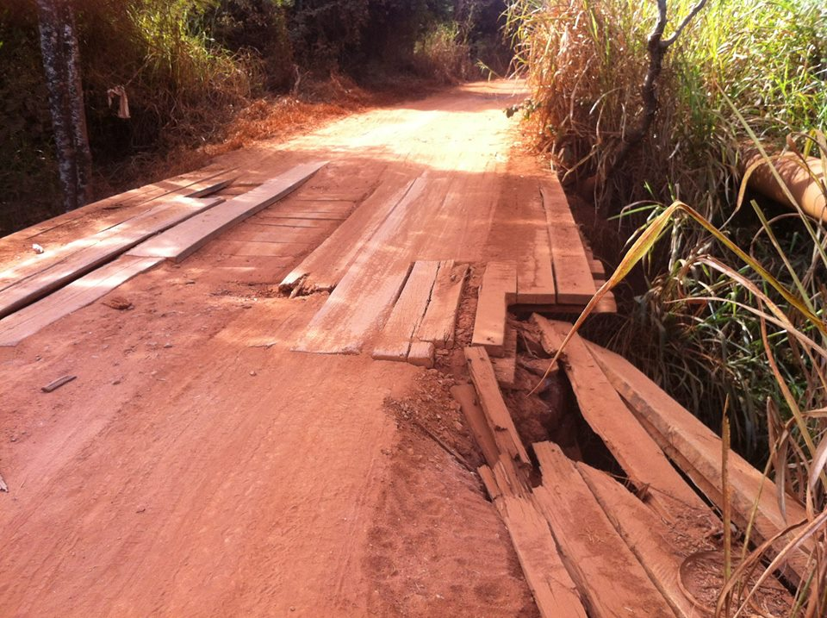

SALA DAS SESSÕES “VEREADOR SANTO RÓTOLLI”, aos 23 de Maio de 2014

VEREADOR LUIS ROBERTO TAVARES

